**REDMINE**

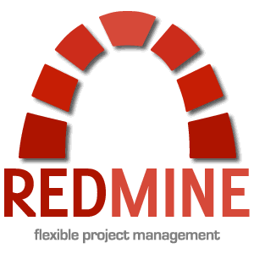

Es una herramienta para la gestión de proyectos y seguimiento de incidencias de código abierto basado en la web. Permite a sus usuarios **gestionar múltiples proyectos** y sus respectivos subproyectos. Para cada proyecto proporciona **herramientas muy útiles como wikis y foros, seguimiento temporal y control de acceso flexible basado en roles.**

Redmine, además, ofrece funcionalidades clásicas en la gestión de proyectos como calendario de actividades o diagramas de Gantt, lo que nos permite un seguimiento visual cómodo de las líneas de trabajo.

**Características**

* Soporta para múltiples proyectos (con sus respectivos subproyectos).
* Control de acceso flexible basado en roles.
* Sistema flexible de seguimiento de incidencias.
* Diagramas de Gantt y calendario.
* Gestor de noticias, documentos y archivos.
* Feeds y notificaciones por correo electrónico.
* Wiki para cada proyecto.
* Foro para cada proyecto.
* Seguimiento de líneas temporales (de trabajo).
* Campos personalizados para incidencias, entradas temporales, proyectos y usuarios.
* Integración con los sistemas de control de versiones más utilizados (Subversion, CVS, Git, Mercurial, Bazaar y Darcs).
* Creación de incidencias vía correo electrónico.
* Soporte para autentificación LDAP múltiple.
* Soporte para auto-registro de usuarios.
* Soporte para 34 idiomas (evidentemente incluye español).
* Soporte para múltiples sistemas de bases de datos (incluyendo MySQL, PostgreSQL y SQLite).
* Extensión mediante plugins.

Redmine nos puede ayudar en gran medida a gestionar de manera ágil el proyecto de nuestra empresa, la documentación asociada, los archivos que anexamos y todo ello, controlando en cada momento la ejecución de los mismos. A pesar de todas las funcionalidades es relativamente fácil de administrar, permite definir flujos de trabajo sin tener que estar contestando permanentemente preguntas que pueden ser respondidas a través de un foro o que están ya documentadas.